МИНИСТЕРСТВО НАУКИ И ВЫСШЕГО ОБРАЗОВАНИЯ
РОССИЙСКОЙ ФЕДЕРАЦИИ
Федеральное государственное автономное образовательное учреждение
высшего образования
«ТЮМЕНСКИЙ ГОСУДАРСТВЕННЫЙ УНИВЕРСИТЕТ»

ШКОЛА КОМПЬЮТЕРНЫХ НАУК

ОТЧЕТ
о РЕЗУЛЬТАТАХ ОЗНАКОМИТЕЛЬНОЙ практикИ

ФГАОУ ВО «ТюмГУ»
(наименование организации)

Академический департамент (ШКН)
(наименование структурного подразделения)

 | Выполнил  обучающийся 2 курса,  ПИ-24.01 группы |  | Алиев А.Д.
 |  | ^{(подпись)} | ^{(ФИО)}
 | Руководитель практики  от Школы компьютерных наук |  | Кабардинский Е.О.
 |  | ^{(подпись)} | ^{(ФИО)}

Тюмень, 2026
Продолжение отчета

Защищен ______________ 2026

Результаты
экзамена / зачета ____________ __________________________________________ (подпись руководителя практики от школы)

Введение ………………………………………………………………………… 4
Глава 1. Практика «Сбои» 5
1.1. Описание Предметной Области И Сущностей 5
1.2. Диаграмма Классов 5-6
Глава 2. Практика «Homm» 7
2.1. Описание Предметной Области И Сущностей 7
2.2. Диаграмма Классов 7-8
Глава 3. Практика «Геометрия-2» 9
3.1. Описание Предметной Области И Сущностей 9
3.2. Диаграмма Классов 10-11
Глава 4. Практика «Роботы» 12
4.1. Описание Предметной Области И Сущностей 12
4.2. Диаграмма Классов 13-14
Глава 5. Практика «Генератор Отчётов» 15
5.1. Описание Предметной Области И Сущностей 15
5.2. Диаграмма Классов 16-17
Глава 6. Практика «Дифференцирование» 18
6.1. Описание Предметной Области И Сущностей 18
6.2. Диаграмма Классов 18-19
Глава 7. Практика «Taxiorder» 20
7.1. Описание Предметной Области И Сущностей 20
7.2. Диаграмма Классов 20-21
Глава 8. Практика GraphViz 22
8.1. Описание Предметной Области И Сущностей 22
8.2. Диаграмма Классов 23-24
Заключение 25
Список использованных источников 26

ВВЕДЕНИЕ

В рамках учебного плана второго курса по направлению подготовки 09.03.03 «Прикладная информатика» (профиль «Разработка информационных систем бизнеса») в период с 09.06.2026 по 24.06.2026 была пройдена ознакомительная практика.
Основной целью прохождения практики являлись сбор, систематизация и анализ информации по теме «Проектирование программных решений с использованием языка C#».
Для достижения поставленной цели в ходе работы были решены следующие задачи:
- изучение профильных лекционных материалов;
- выполнение практических заданий;
- разработка диаграмм классов.
Проверку данного отчета осуществил доцент Академического департамента (ШКН) Кабардинский Евгений Олегович.

ГЛАВА 1. ПРАКТИКА «СБОИ»

1.1. ОПИСАНИЕ ПРЕДМЕТНОЙ ОБЛАСТИ И СУЩНОСТЕЙ
Устройство (Device): Каждое устройство задается уникальным числовым номером (DeviceId) и имеет наименование (DeviceName).
Сбой (Failure): Каждый сбой содержит ссылку на пострадавшее устройство (DeviceId), точную дату инцидента (FailureDate), а также категорию сбоя (FailureType).
Категория сбоя (FailureType): Строго фиксированный перечень типов неполадок, определяющий характер проблемы.
Генератор отчетов (ReportMaker): Фильтрует весь массив зарегистрированных сбоев, отбирает среди них только серьезные критические инциденты, произошедшие ранее указанной целевой даты, и формирует финальный список имен проблемных устройств.

1.2. ДИАГРАММА КЛАССОВ
В ходе выполнения практической работы составлена диаграмма классов, которая представлена ниже на рисунке 1.
Основную работу выполняет сервисный класс ReportMaker, который отвечает за формирование итогового отчёта.
Процесс обработки данных происходит в несколько этапов. Сначала вспомогательные методы класса преобразуют входные данные из массивов и словарей в удобные объекты. Это позволяет работать со строго типизированными данными и защищает систему от ошибок.
Затем основной метод класса анализирует список сбоев и отбирает только те, которые соответствуют заданным условиям: являются серьёзными и произошли до указанной даты. Для каждого подходящего сбоя система определяет, какое устройство пострадало, и добавляет его название в итоговый список. При этом каждый сбой хранит информацию о категории неполадки, что позволяет классифицировать проблемы по их типу.

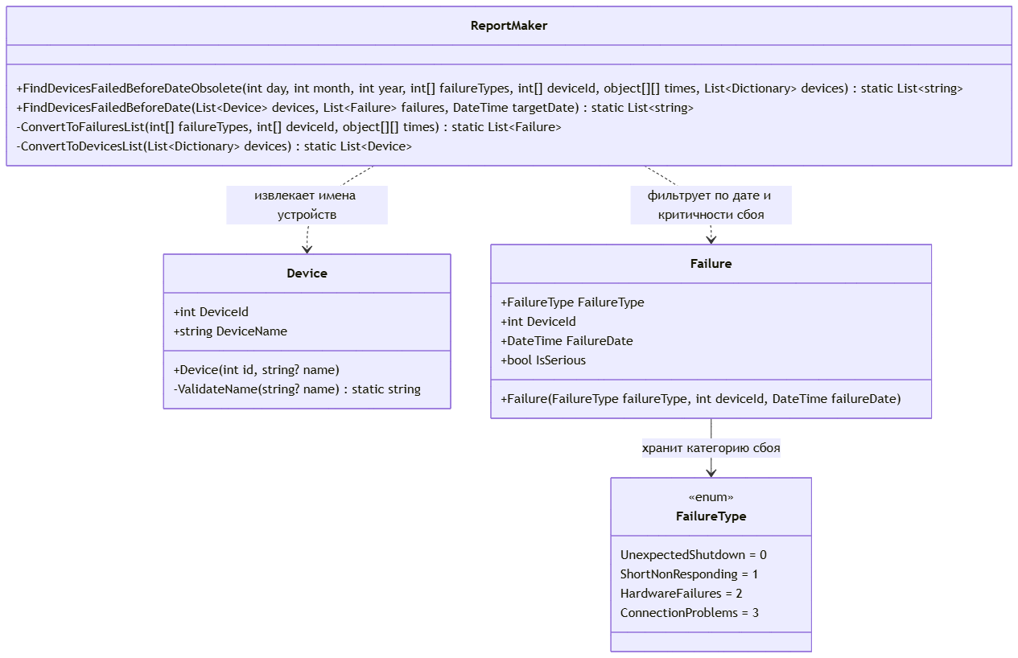

Рис. 1. Диаграмма классов «Сбои»

ГЛАВА 2. ПРАКТИКА «HOMM»

2.1. ОПИСАНИЕ ПРЕДМЕТНОЙ ОБЛАСТИ И СУЩНОСТЕЙ
IMapObject (Объект карты): базовый интерфейс-маркер, являющийся корневой абстракцией для всех сущностей на карте.
Боевой объект (IArmy): Содержит вражескую армию (Army). Обязывает принять бой. При проигрыше наступает смерть персонажа.
Захватываемый объект (IOwner): Имеет владельца (Owner). После посещения переходит под контроль игрока.
Источник сокровищ (ITreasure): Хранит ценности (Treasure), которые передаются игроку.
Модуль взаимодействия (Interaction): Принимает игрока и абстрактный IMapObject и поочередно проверяет объект на три роли.
Классы: Dwelling, Mine, Creeps, Wolves, ResourcePile реализуют интерфейсы IArmy, IOwner и ITreasure согласно заданию, подробнее на диаграмме.

2.2. ДИАГРАММА КЛАССОВ
В ходе выполнения практической работы составлена диаграмма классов, которая представлена ниже на рисунке 2.
Базовый маркер IMapObject расширяется тремя специализированными ролями: IArmy (охрана), ITreasure (ресурсы) и IOwner (захват). Такой подход позволяет гибко комбинировать свойства объектов без дублирования кода.
Обработкой посещения объектов занимается класс Interaction. Алгоритм его работы выстроен в строгой логической последовательности: сначала проверяется наличие охраны (IArmy) и, при необходимости, инициируется бой; затем, если игрок выжил, извлекаются ценности (ITreasure); и в завершение объект переходит под контроль игрока (IOwner).

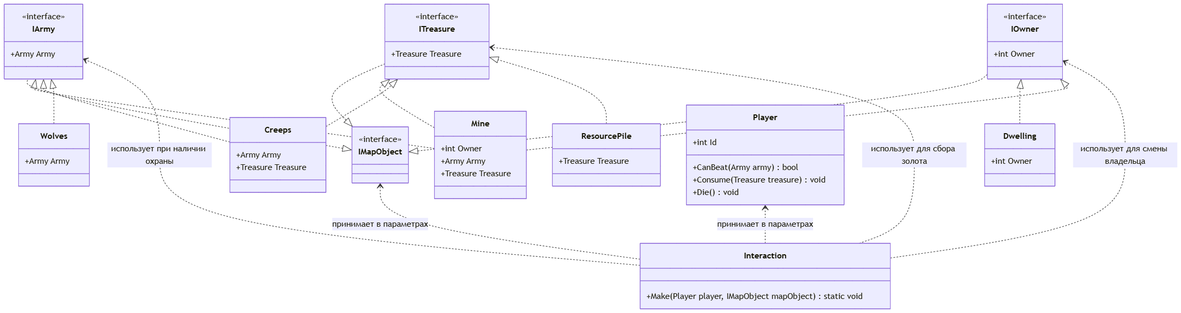

Рис. 2. Диаграмма классов «HoMM»

ГЛАВА 3. ПРАКТИКА «ГЕОМЕТРИЯ-2»

3.1. ОПИСАНИЕ ПРЕДМЕТНОЙ ОБЛАСТИ И СУЩНОСТЕЙ
IVisitor (Интерфейс): контракт с методами Visit для вызова логики под каждую фигуру.
Body (Абстрактный класс): база для тел с координатами Position и методом Accept для запуска визитора.
Ball (Класс): одиночная фигура, хранит Radius и пускает к себе визитор.
RectangularCuboid (Класс): одиночная фигура, хранит размеры куба SizeX, SizeY, SizeZ.
Cylinder (Класс): одиночная фигура, хранит размеры цилиндра Radius и SizeZ.
CompoundBody (Класс): группа фигур, хранит список деталей Parts и рекурсивно обходит их.
BoundingBoxVisitor (Класс): алгоритм, собирает крайние точки фигур и считает для них общую коробку.
BoxifyVisitor (Класс): алгоритм, заменяет все простые фигуры в сцене на коробки, сохраняя структуру.

3.2. ДИАГРАММА КЛАССОВ
В ходе выполнения практической работы составлена диаграмма классов, которая представлена ниже на рисунке 3.
Базовый абстрактный класс Body объединяет простые фигуры (Ball, RectangularCuboid, Cylinder) и составную структуру CompoundBody. Последний выступает в роли контейнера: он хранит список вложенных тел и обеспечивает их рекурсивный обход, передавая визит каждому дочернему элементу.
Алгоритмы инкапсулированы в классах-визиторах, реализующих интерфейс IVisitor. При вызове метода Accept фигура делегирует выполнение визитору, который применяет специфичную для её типа логику. Класс BoundingBoxVisitor собирает крайние координаты всех элементов для вычисления общей ограничивающей коробки, а BoxifyVisitor заменяет все фигуры на прямоугольные параллелепипеды, сохраняя общую иерархию сцены. Такой подход позволяет легко добавлять новые алгоритмы обработки без модификации кода самих фигур.

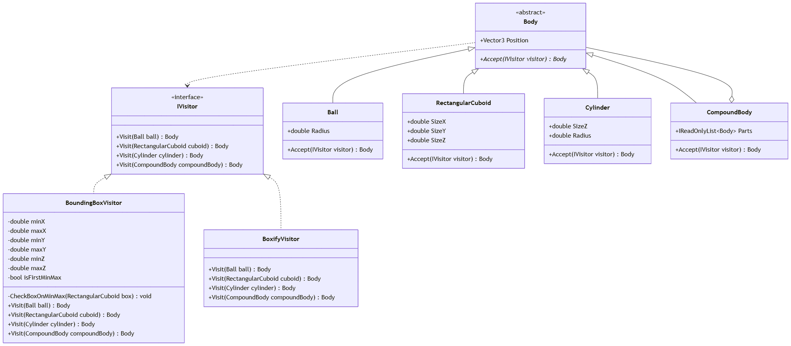
Рис. 3. Диаграмма классов «Геометрия-2»

ГЛАВА 4. ПРАКТИКА «РОБОТЫ»

4.1. ОПИСАНИЕ ПРЕДМЕТНОЙ ОБЛАСТИ И СУЩНОСТЕЙ
Интерфейс IRobotAI: представляет собой интеллектуальную систему робота, зона ответственности которой - генерация команд управления. За счет применения ковариации (out), система позволяет подставлять ИИ, возвращающий более специфичные команды, туда, где ожидаются базовые.
Интерфейс IDevice: описывает исполнительное устройство (модуль движения, боевой модуль), которое принимает команды на вход и выполняет их. Использование контравариации (in) гарантирует, что устройство, способное обрабатывать базовые команды, может безопасно принимать и их наследников.
Класс Robot: является связующим звеном архитектуры, которое агрегирует в себе объекты ИИ и исполнительного устройства. Он управляет жизненным циклом выполнения программы в методе Start, последовательно запрашивая команды у ИИ и передавая их на исполнение девайсу без использования небезопасного приведения типов через object.
Статический класс Robot: выполняет роль фабрики. Он инкапсулирует создание строго типизированных объектов Robot, предоставляя удобный и чистый синтаксис для внешних компонентов и тестов.

4.2. ДИАГРАММА КЛАССОВ
В ходе выполнения практической работы составлена диаграмма классов, которая представлена ниже на рисунке 4.
Архитектура строго разделяет ответственность: интерфейс IRobotAI (с ковариантным параметром out) отвечает за генерацию команд, а IDevice (с контравариантным параметром in) - за их выполнение. Ковариация позволяет ИИ возвращать более специфичные команды (например, ShooterCommand), а контравариация гарантирует, что устройство может безопасно обрабатывать как базовые, так и расширенные типы команд.
Класс Robot<TCommand> выступает в роли контекста, агрегируя ИИ и устройство и обеспечивая цикл их взаимодействия в методе Start, полностью исключая необходимость небезопасных приведений типов. Для удобства инициализации системы используется статический класс-фабрика Robot, который инкапсулирует создание строго типизированных экземпляров и предоставляет чистый, типобезопасный API для внешних компонентов
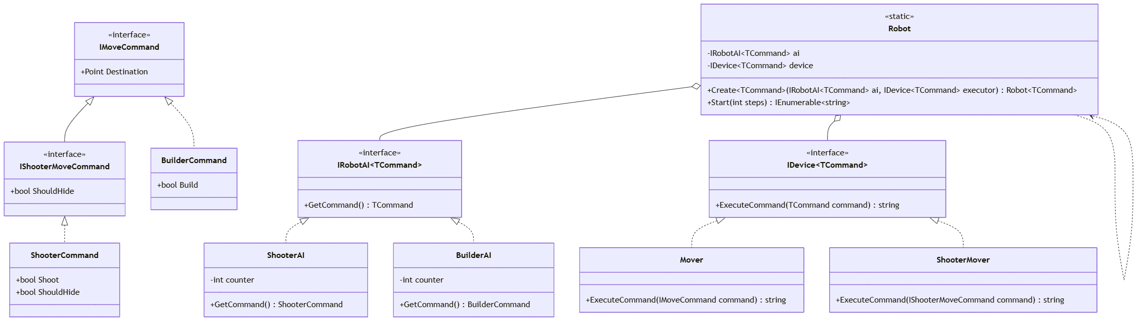

Рис. 4. Диаграмма классов «Роботы»

ГЛАВА 5. ПРАКТИКА «ГЕНЕРАТОР ОТЧЁТОВ»

5.1. ОПИСАНИЕ ПРЕДМЕТНОЙ ОБЛАСТИ И СУЩНОСТЕЙ
IReportFormater : интерфейс для оформления отчёта. Говорит классам что нужно уметь делать для оформления.
HtmlReportFormater / MarkdownReportFormater : конкретные реализации интерфейса форматирования. Один умеет оборачивать текст в HTML теги, другой в Markdown символы.
IStatisticsCalculator : интерфейс для подсчёта статистики. Говорит классам что нужно уметь считать по набору чисел и иметь название Caption.
MeanAndStdCalculator / MedianCalculator : конкретные реализации подсчёта. Один считает среднее и стандартное отклонение, другой медиану.
ReportMaker : главный класс который собирает отчёт. Получает форматтер и калькулятор в конструктор и просто просит каждого сделать свою работу.
ReportMakerHelper : вспомогательный класс для удобного вызова снаружи. Собирает нужные комбинации форматтера и калькулятора и передаёт их в ReportMaker. Именно тут видно главное преимущество рефакторинга : новую комбинацию форматта и статистики можно добавить одной строкой.
Measurement : простая модель с двумя полями Temperature и Humidity. Передаётся в MakeReport как входные данные.

5.2. ДИАГРАММА КЛАССОВ
В ходе выполнения практической работы составлена диаграмма классов, которая представлена ниже на рисунке 5.
Модель входных данных представлена классом Measurement, который передает исходные значения для обработки.
Архитектура разделяет процесс создания отчета на два независимых направления. Интерфейс IStatisticsCalculator и его реализации (MeanAndStdCalculator, MedianCalculator) инкапсулируют математическую логику и алгоритмы вычислений. В свою очередь, интерфейс IReportFormater и его наследники (HtmlReportFormater, MarkdownReportFormater) отвечают исключительно за визуальное оформление и разметку результата. Центральный класс ReportMaker выступает в роли контекста. Он не содержит жестко заданной логики, а принимает конкретные реализации стратегий через конструктор (внедрение зависимостей). В методе формирования отчета он просто оркестрирует процесс: передает данные калькулятору, а полученный результат - форматтеру. Для удобства использования системы применяется статический класс ReportMakerHelper, который берет на себя роль фабрики. Он инкапсулирует создание ReportMaker с готовыми комбинациями стратегий, наглядно демонстрируя главное преимущество рефакторинга: добавление новых форматов или методов расчета не требует изменения ядра системы и позволяет конфигурировать сложные отчеты минимальным количеством кода.

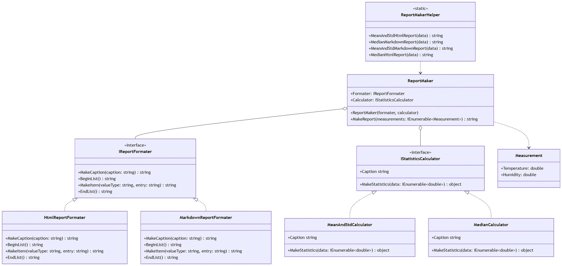

Рис. 5. Диаграмма классов «Генератор Отчётов»

ГЛАВА 6. ПРАКТИКА «ДИФФЕРЕНЦИРОВАНИЕ»

6.1. ОПИСАНИЕ ПРЕДМЕТНОЙ ОБЛАСТИ И СУЩНОСТЕЙ
Algebra: принимает лямбда-выражение, обходит его дерево рекурсивно через метод Visit и строит новое дерево.
BinaryExpression: абстрактный класс Expression, представляет бинарные операции (сложение, умножение) и хранит левый и правый дочерние узлы.
MethodCallExpression: абстрактный класс Expression, представляет вызовы функций (Sin, Cos) и хранит информацию о методе и его аргументах.
ParameterExpression: абстрактный класс Expression, это переменная z.
ConstantExpression: абстрактный класс Expression, числовая константа.
BinaryRules и FunctionRules: словари, которые отображают тип узла на соответствующий метод дифференцирования

6.2. ДИАГРАММА КЛАССОВ
В ходе выполнения практической работы составлена диаграмма классов, которая представлена ниже на рисунке 6.
Иерархия данных базируется на абстрактном классе Expression, который объединяет различные математические конструкции: бинарные операции (BinaryExpression), вызовы функций (MethodCallExpression), а также переменные (ParameterExpression) и числовые константы (ConstantExpression).
Центральным элементом обработки выступает класс Algebra, реализующий алгоритм рекурсивного спуска. Метод Visit последовательно обходит узлы исходного синтаксического дерева и формирует новое дерево, представляющее собой аналитическую производную. Для диспетчеризации математических правил (суммы, произведения, цепного правила для тригонометрии) вместо громоздких условных конструкций используются словари BinaryRules и FunctionRules. Они сопоставляют тип узла с конкретной функцией вычисления, что обеспечивает чистоту кода, высокую расширяемость системы и соблюдение принципа открытости/закрытости (OCP).

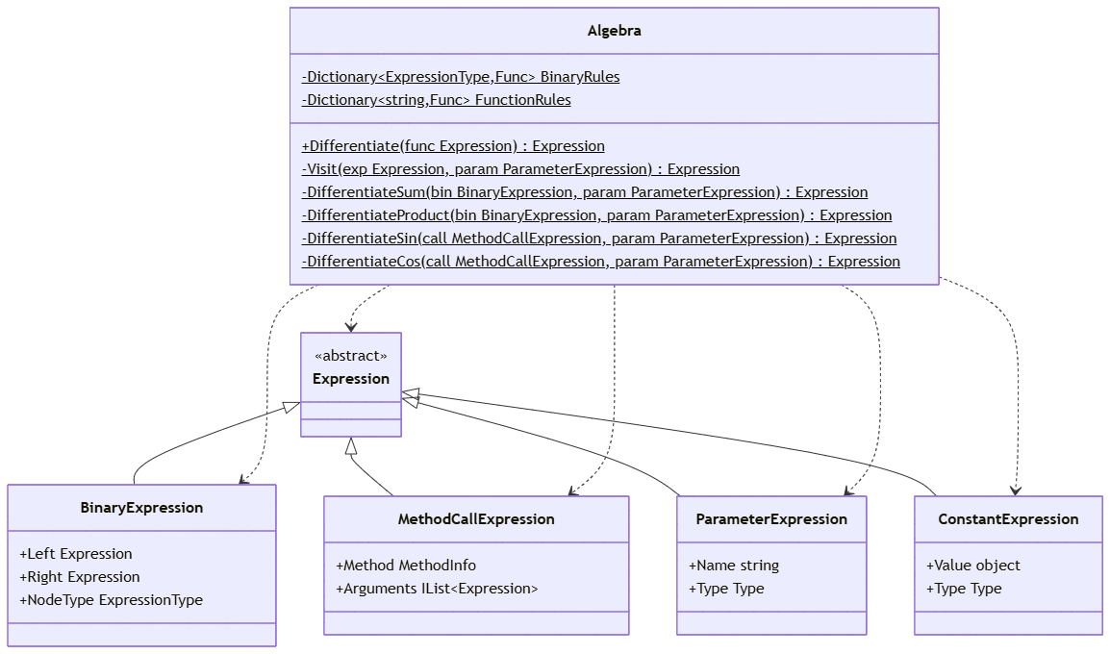

Рис. 6. Диаграмма классов «Дифференцирование»

ГЛАВА 7. ПРАКТИКА «TAXIORDER»

7.1. ОПИСАНИЕ ПРЕДМЕТНОЙ ОБЛАСТИ И СУЩНОСТЕЙ
Ключевой сущностью и корнем агрегата выступает TaxiOrder, отвечающий за жизненный цикл поездки и инкапсулирующий всю бизнес-логику валидных переходов между статусами. Для хранения структурированных данных заказ использует неизменяемые объекты-значения: PersonName (имена участников), Address (точки маршрута) и Car (характеристики автомобиля), которые не имеют собственной идентичности и существуют только в контексте своих владельцев. Взаимодействие с внешним контекстом происходит через независимую сущность Driver, получаемую из DriversRepository, а TaxiApi выступает в роли прикладного сервиса, который лишь делегирует команды объекту TaxiOrder, не нарушая его инкапсуляцию.

7.2. ДИАГРАММА КЛАССОВ
В ходе выполнения практической работы составлена диаграмма классов, которая представлена ниже на рисунке 7.
Центральным элементом и корнем агрегата выступает TaxiOrder. Этот класс инкапсулирует всю бизнес-логику и управляет конечным автоматом жизненного цикла поездки. Для представления структурированных данных используются неизменяемые объекты-значения (PersonName, Address, Car), которые не имеют собственной идентичности и существуют исключительно в контексте своих владельцев.
В отличие от объектов-значений, Driver является полноценной сущностью с уникальным идентификатором. Взаимодействие с ним происходит через абстракцию репозитория (DriversRepository).
Внешнее взаимодействие с системой оркестрирует прикладной сервис TaxiApi. Его роль сводится к координации процессов: он запрашивает водителя из репозитория, создает заказ и делегирует команды изменения состояния (назначение водителя, начало поездки, отмена) непосредственно корню агрегата.
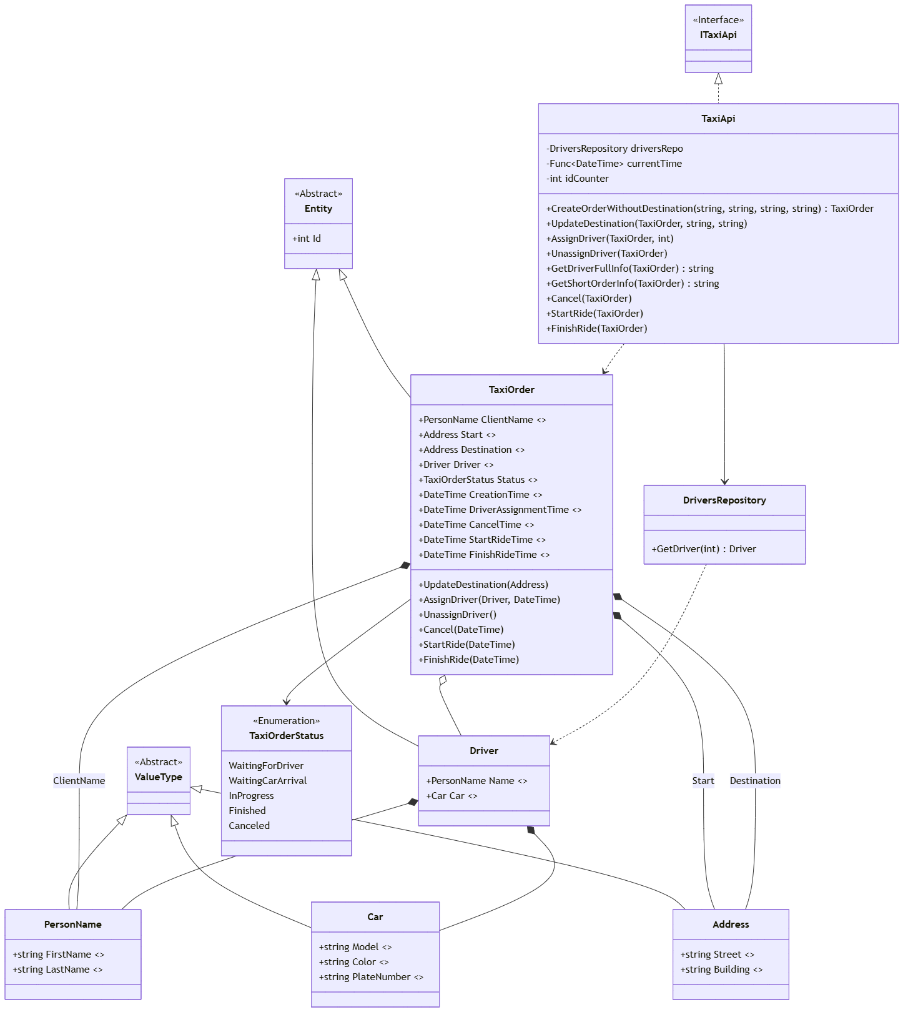

Рис. 7. Диаграмма классов «TaxiOrder»

ГЛАВА 8. ПРАКТИКА «GRAPHVIZ»

8.1. ОПИСАНИЕ ПРЕДМЕТНОЙ ОБЛАСТИ И СУЩНОСТЕЙ
Статический класс DotGraphBuilder служит точкой входа и создаёт GraphMaker, который хранит граф (Graph) и отвечает за добавление узлов и рёбер, возвращая NodeBuilder и EdgeBuilder соответственно. Эти билдеры хранят ссылки на GraphMaker и на конкретный GraphNode или GraphEdge, позволяют через метод With настроить атрибуты с помощью NodeProps или EdgeProps (каждый из которых содержит словарь свойств и метод Set для их применения) и вернуть управление обратно в GraphMaker для продолжения цепочки; в конце вызов Build() генерирует итоговую DOT-строку через DotFormatWriter. Разделение NodeProps (color, fontsize, label, shape) и EdgeProps.

8.2. ДИАГРАММА КЛАССОВ
В ходе выполнения практической работы составлена диаграмма классов, которая представлена ниже на рисунке 8.
Точкой входа в систему выступает статический класс DotGraphBuilder, который выполняет роль фабрики и инициализирует центральный оркестратор - GraphMaker. Данный класс владеет внутренней моделью графа (Graph) и управляет процессом его наполнения, создавая специализированные билдеры для узлов и рёбер.
Ключевой особенностью архитектуры является реализация непрерывной цепочки вызовов. Классы NodeBuilder и EdgeBuilder инкапсулируют настройку конкретного элемента, но при этом хранят обратную ссылку на родительский GraphMaker. Это позволяет после конфигурации узла или ребра мгновенно возвращать управление оркестратору для добавления следующих элементов без разрыва цепочки методов.
Логика визуального оформления строго отделена от структурной модели данных через классы NodeProps и EdgeProps. Они накапливают атрибуты (цвет, форма, размер шрифта и т.д.) во внутреннем словаре и применяют их к доменным объектам (GraphNode, GraphEdge) только по факту завершения настройки. Разделение этих классов гарантирует типобезопасность, предотвращая применение недопустимых свойств (например, веса для узла).
Завершающим этапом работы является вызов метода Build(), который делегирует сериализацию накопленной и настроенной структуры классу DotFormatWriter, формирующему итоговый текст в синтаксисе DOT.

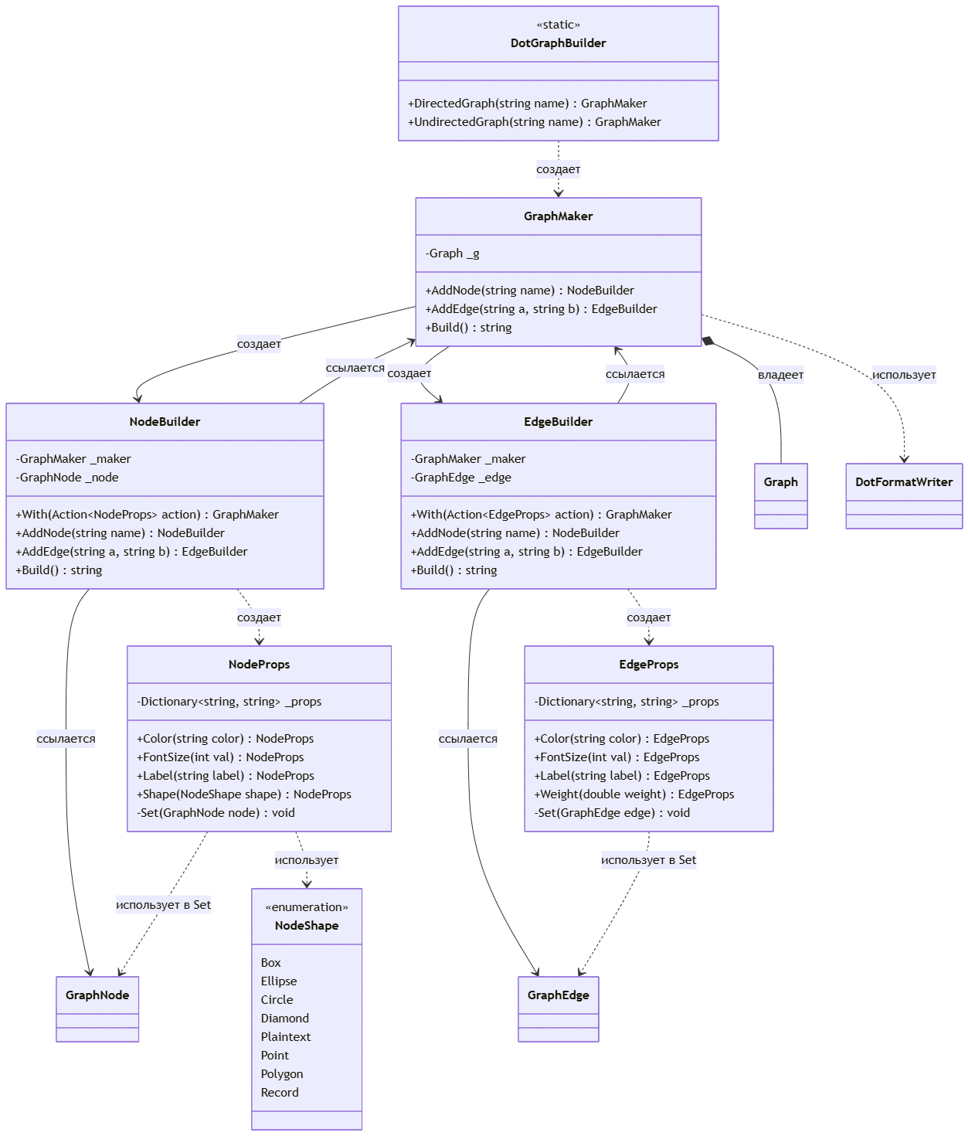

Рис. 8. Диаграмма классов «GraphViz»

ЗАКЛЮЧЕНИЕ
В ходе прохождения ознакомительной практики в полном объеме выполнены все задачи, предусмотренные индивидуальным планом работы. Проведен комплексный сбор, систематизация и анализ информации по теме «Проектирование программных решений с использованием языка C#».
На теоретическом этапе были изучены лекционные материалы, посвященные основам объектно-ориентированного программирования, принципам архитектуры программного обеспечения и современным методологиям проектирования.
Освоение теоретической базы позволило перейти к выполнению практических заданий на образовательной платформе Ulearn.me. В рамках данного этапа были реализованы программные решения различной сложности, а также проведен их рефакторинг, направленный на повышение качества кода, улучшение его структуры и читаемости в соответствии с индустриальными стандартами.
Завершающим этапом работы стало проектирование архитектуры разработанных решений. Для каждого практического задания были построены диаграммы классов с использованием нотации Mermaid. Составленные диаграммы сопровождались текстовым описанием, раскрывающим назначение ключевых сущностей, их зоны ответственности, применяемые паттерны проектирования и характер взаимосвязей между компонентами системы.
Таким образом, цель ознакомительной практики достигнута в полном объеме. В результате проделанной работы были закреплены навыки анализа предметной области, проектирования архитектуры программного обеспечения и реализации спроектированных решений на языке C#, а также сформированы профессиональные компетенции, необходимые для дальнейшей разработки информационных систем.

СПИСОК ИСПОЛЬЗОВАННЫХ ИСТОЧНИКОВ

1. Эванс Э. Предметно-ориентированное проектирование (DDD): структуризация сложных программных систем. — М.: Вильямс, 2011. — 560 с.

2. Гамма Э., Хелм Р., Джонсон Р., Влиссидес Дж. Паттерны объектно-ориентированного проектирования. — СПб.: Питер, 2020. — 448 с.: ил. — (Серия «Библиотека программиста»).

3. Фаулер М. Рефакторинг: улучшение существующего кода. — 2-е изд. — М.: Вильямс, 2020. — 448 с.

4. Троелсен Э., Джепик Ф. Язык программирования C# 7 и платформы .NET и .NET Core. — 8-е изд. — М.: Вильямс, 2019. — 1600

